Министерство образования Республики Беларусь
Учреждение образования
Белорусский государственный университет информатики и
Радиоэлектроники

Факультет информационных технологий и управления
Кафедра интеллектуальных информационных технологий

Отчет по лабораторной работе №2
по курсу “Проектирование баз знаний”
Вариант 30

Выполнил:
Студент гр. 321701 Хмара А.В.

Проверил: Ерофеев И.А.
Минск 2025

Список всех фильмов советского периода
PREFIX ns: <http://www.semanticweb.org/alsane/ontologies/2026/1/untitled-ontology-2#>
PREFIX rdf: <http://www.w3.org/1999/02/22-rdf-syntax-ns#>
SELECT ?movieName
WHERE {
?movie rdf:type ns:Movie ;
ns:belongs_to_the_period ns:SovietPeriod ;
ns:name ?movieName .
}
Актеры Системой Станиславского
PREFIX ns: <http://www.semanticweb.org/alsane/ontologies/2026/1/untitled-ontology-2#>
PREFIX rdf: <http://www.w3.org/1999/02/22-rdf-syntax-ns#>
SELECT ?actorName
WHERE {
?actor ns:uses ns:StanislavskySystem ;
ns:name ?actorName .
}
Режиссеры — Народные артисты
PREFIX ns: <http://www.semanticweb.org/alsane/ontologies/2026/1/untitled-ontology-2#>
PREFIX rdf: <http://www.w3.org/1999/02/22-rdf-syntax-ns#>
SELECT ?directorName
WHERE {
?director rdf:type ns:Director ;
ns:has_got_award ns:PeopleArtistOfBelarus ;
ns:name ?directorName .
}
Фильмы и их даты выхода (сортировка)
PREFIX ns: <http://www.semanticweb.org/alsane/ontologies/2026/1/untitled-ontology-2#>
PREFIX rdf: <http://www.w3.org/1999/02/22-rdf-syntax-ns#>
SELECT ?name ?releaseDate
WHERE {
?env rdf:type/rdfs:subClassOf* ns:Environment ;
ns:name ?name ;
ns:release_date ?releaseDate .
}
ORDER BY DESC(?releaseDate)
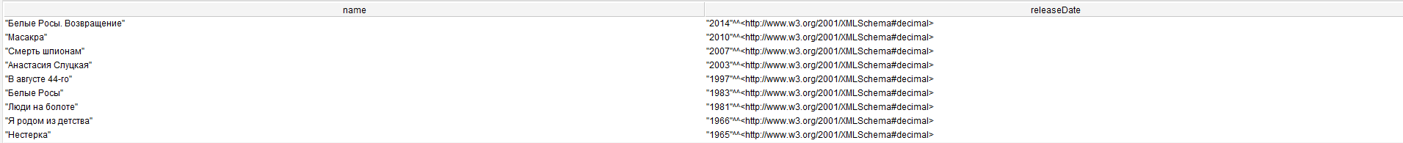
Какие актеры (исполнители главных ролей) снимались в проектах, относящихся к «Постсоветскому периоду»?
PREFIX ns: <http://www.semanticweb.org/alsane/ontologies/2026/1/untitled-ontology-2#>
PREFIX rdf: <http://www.w3.org/1999/02/22-rdf-syntax-ns#>
SELECT DISTINCT ?actorName
WHERE {
?actor rdf:type ns:MainRoleActor ;
ns:works_in ?project ;
ns:name ?actorName .
?project ns:belongs_to_the_period ns:PostSovietPeriod .
}
Актёры с хоть одной наградой
PREFIX : <http://www.semanticweb.org/alsane/ontologies/2026/1/untitled-ontology-2#>
PREFIX hollywood: <http://www.semanticweb.org/hollywood/ontologies/2026/1/hollywood-ontology#>
PREFIX rdf: <http://www.w3.org/1999/02/22-rdf-syntax-ns#>

SELECT DISTINCT ?actor ?name
WHERE {
# Актёр – либо экземпляр подклассов :ProductionRole, либо hollywood:Actor
{
?actor a ?type .
VALUES ?type { :MainRoleActor :SecondaryRoleActor :Crowd :Director :StuntDirector }
}
UNION
{
?actor a hollywood:Actor .
}

# У актёра есть хотя бы одна награда
?actor :has_got_award ?anyAward .

OPTIONAL { ?actor :name ?name }
}
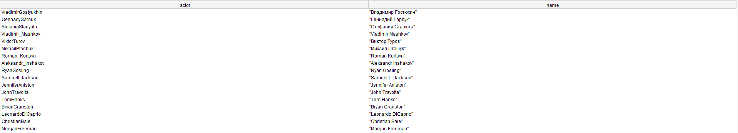
Фильмы, относящиеся к Soviet_Era, Soviet_Period, decades1990s
PREFIX : <http://www.semanticweb.org/alsane/ontologies/2026/1/untitled-ontology-2#>
PREFIX ont2: <http://www.semanticweb.org/alsane/ontologies/2026/1/untitled-ontology-2-new#>
PREFIX hw: <http://www.semanticweb.org/hollywood/ontologies/2026/1/hollywood-ontology#>
PREFIX rdfs: <http://www.w3.org/2000/01/rdf-schema#>

SELECT DISTINCT ?movie ?title
WHERE {
# 1. Поиск названия фильма в разных пространствах имен
{ ?movie :name ?title . }
UNION
{ ?movie ont2:name ?title . }
UNION
{ ?movie hw:name ?title . }
UNION
{ ?movie rdfs:label ?title . }

{
# 2. Проверка десятилетия 1990s через belongs_to_decade
{ ?movie :belongs_to_decade ?dec . }
UNION
{ ?movie ont2:belongs_to_decade ?dec . }
UNION
{ ?movie hw:belongs_to_decade ?dec . }
FILTER(REGEX(STR(?dec), "1990s", "i"))
}
UNION
{
# 3. Проверка советского периода через разные отношения и названия
{
# Проверка белорусской и русской онтологии
?movie :belongs_to_the_period|ont2:belongs_to_period ?period .
FILTER(?period = :SovietPeriod || ?period = ont2:The_Soviet_Era)
}
UNION
{
# Проверка голливудской онтологии
?movie hw:belongs_to_period hw:SovietEra .
}
}
}

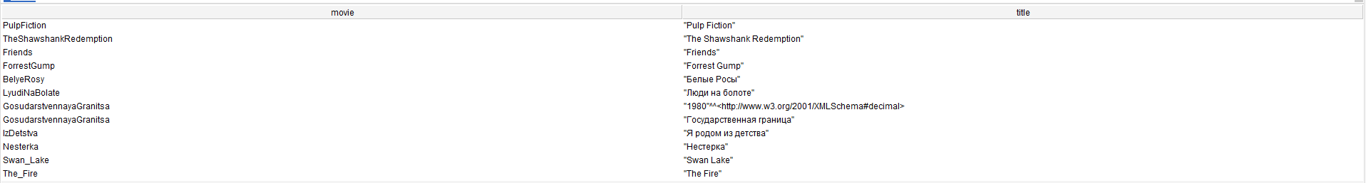
Фильмы до 2030 года
PREFIX main: <http://www.semanticweb.org/alsane/ontologies/2026/1/untitled-ontology-2#>
PREFIX new: <http://www.semanticweb.org/alsane/ontologies/2026/1/united-ontology-2-new#>
PREFIX hollywood: <http://www.semanticweb.org/hollywood/ontologies/2026/1/hollywood-ontology#>
PREFIX rdf: <http://www.w3.org/1999/02/22-rdf-syntax-ns#>
PREFIX xsd: <http://www.w3.org/2001/XMLSchema#>

SELECT DISTINCT ?film ?name ?releaseDate
WHERE {
{
# Фильмы main (белорусские) – возможны два типа дат
?film a main:Movie .
?film main:release_date ?releaseDate .
FILTER (
(datatype(?releaseDate) = xsd:dateTime && ?releaseDate < "2030-01-01T00:00:00"^^xsd:dateTime) ||
(datatype(?releaseDate) = xsd:decimal && ?releaseDate < 2030) ||
(datatype(?releaseDate) = xsd:integer && ?releaseDate < 2030)
)
}
UNION
{
# Фильмы new (российские) – тоже могут быть dateTime
?film a new:Movie .
?film main:release_date ?releaseDate .
FILTER (
(datatype(?releaseDate) = xsd:dateTime && ?releaseDate < "2030-01-01T00:00:00"^^xsd:dateTime) ||
(datatype(?releaseDate) = xsd:decimal && ?releaseDate < 2030) ||
(datatype(?releaseDate) = xsd:integer && ?releaseDate < 2030)
)
}
UNION
{
# Фильмы hollywood (голливудские)
?film a hollywood:Movie .
?film main:release_date ?releaseDate .
FILTER (
(datatype(?releaseDate) = xsd:dateTime && ?releaseDate < "2030-01-01T00:00:00"^^xsd:dateTime) ||
(datatype(?releaseDate) = xsd:decimal && ?releaseDate < 2030) ||
(datatype(?releaseDate) = xsd:integer && ?releaseDate < 2030)
)
}
OPTIONAL { ?film main:name ?name }
}
